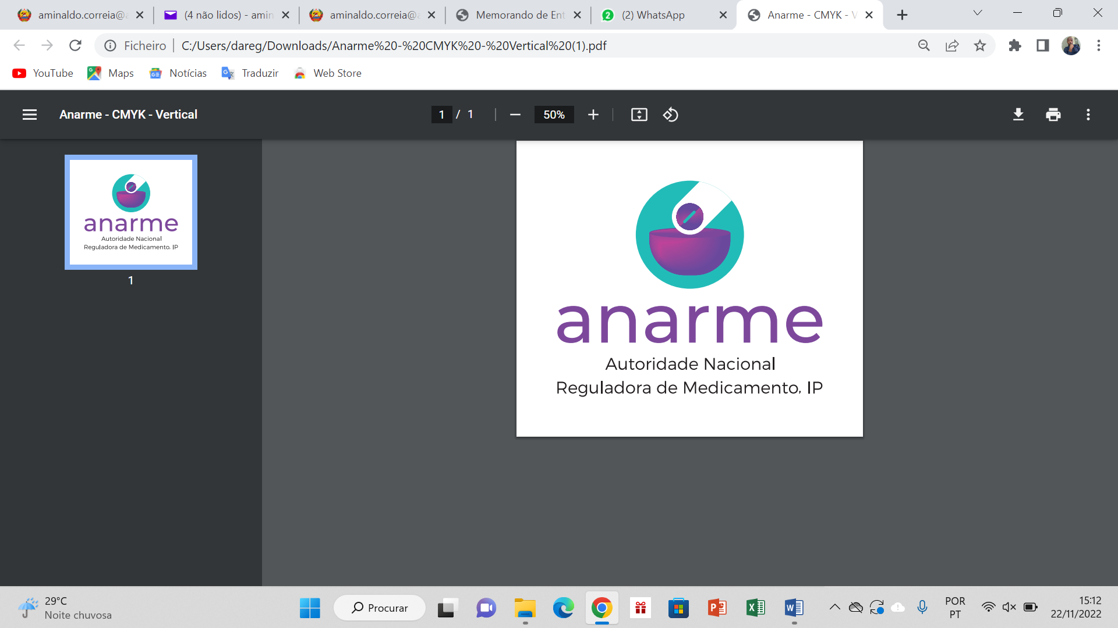
AUTORIDADE NACIONAL REGULADORA DE MEDICAMENTO, IP
LISTA DE VERIFICAÇÃO DE UM PROCESSO DE PEDIDO DE AIM DE DISPOSITIVO MÉDICO E DIVs PELO PROCEDIMENTO COLABORATIVO OU RECONHECIMENTO
# | CAPÍTULO 1 – INFORMAÇÃO ADMINISTRATIVA
 | Nome do Produto
 | Nome e endereço do requerente
 |  |  | SIM | NÃO ou Não Aplicável |  |  | Validação |  | Mandatório
1.01 | Requerimento: (Papel Timbrado do requerente, Dirigido ao Responsável da entidade que regula a área do medicamento Nome e sede do requerente, Nome do DM, Apresentação/Identificação, Composição quantitativa e qualitativa ( Se aplicavel) , Fabricante (s) do produto acabado e Data, assinatura e carimbo |  |  |  |  |  |  |  | X
1.02 | Comprovativo de pagamento de Taxa |  |  |  |  |  |  |  | X
1.03 | Índice |  |  |  |  |  |  |  | X
1.04 | Lista de termos/acrónimos
1.05 | Formulário de pedido de AIM |  |  |  |  |  |  |  | X
1.06 | Certificado do Sistema de Gestão de Qualidade (Certificado ISO 13485/Boas Práticas de Fabrico) |  |  |  |  |  |  |  | X
1.07 | Certificado de Venda Livre/Registo ou AIM/Listagem na Base da Autoridade de origem/Pré-qualificação da OMS |  |  |  |  |  |  |  | X
1.08 | Certificado/Declaração de Conformidade |  |  |  |  |  |  |  | X
1.09 | Carta de Representatividade ou Autorização (se aplicável) |  |  |  |  |  |  |  | X, se aplicável
CAPÍTULO 2 – CONTEXTO DA SUBMISSÃO/INFORMAÇÃO DO PEDIDO
2.00 | Índice |  |  |  |  |  |  |  | X
2.01 | Resumo Geral da Submissão (tipo de DM, nome comercial, nome genérico conforme a GMDN, classe de risco e a respectiva regra, uso pretendido, evidencias chave de suporte, tipo de pedido) |  |  |  |  |  |  |  | X
2.02 | Descrição do produto |  |  |  |  |  |  |  | X
2.02.01 | Descrição detalhada do produto e princípio de funcionamento |  |  |  |  |  |  |  | X
2.02.02 | Especifições do material |  |  |  |  |  |  |  | X
2.02.03 | Descrição da Embalagem e Formas de Apresentação do DM |  |  |  |  |  |  |  | X
2.02.04 | Histórico do Desenvolvimento do Produto |  |  |  |  |  |  |  | ....
2.02.05 | Referência e Comparação com Produto Similar e /ou Geração Prévia do Dispositivo |  |  |  |  |  |  |  | X, se aplicável
2.02.06 | Discussão da Equivalência Substancial |  |  |  |  |  |  |  | …
2.03 | Indicacões de Uso e/ou uso pretendido |  |  |  |  |  |  |  | X
2.03.01 | Finalidade Pretendida (Finalidade de Uso); Propósito de Uso; Usuário Pretendido |  |  |  |  |  |  |  | X
2.03.02 | Ambiente pretendido (por exemplo: uso doméstico, uso doméstico, auto-teste, próximo ao paciente, ponto de cuidado) |  |  |  |  |  |  |  | X
2.03.03 | Uso pediátrico (se aplicável) |  |  |  |  |  |  |  | X, se aplicável
2.03.04 | Contraindicações de Uso |  |  |  |  |  |  |  | X, se aplicável
2.04 | Histórico Global de Comercialização |  |  |  |  |  |  |  | X, se aplicável
2.05 | Plano de Estudo Pós-Comercialização |  |  |  |  |  |  |  | X
CAPÍTULO 5 – ROTULAGEM E MATERIAS PROMOCIONAIS
5.01 | Índice |  |  |  |  |  |  |  | X
5.02 | Projecto de Emabalgem para Moçambique |  |  |  |  |  |  |  | X
5.03 | Folheto Informativo/Manual de Instruções de Uso (IFU) |  |  |  |  |  |  |  | X
5.04 | Etiquetas/Cartões de Arquivo do Paciente e Cartões de Registo de Implantes (se aplicável) |  |  |  |  |  |  |  | …
5.05 | Manual de Operações Técnicas |  |  |  |  |  |  |  | X, se aplicável
5.06 | Brochura do Produto, se disponível |  |  |  |  |  |  |  | …
5.07 | Outros materiais promocionais |  |  |  |  |  |  |  | …
ANARME, IP | O REQUERENTE
Assinatura, de 2025  ______________________________ | Assinatura do DT, de 2025  ______________________________
X : mandatório
X, se aplicável: mandatório se for aplicável
...: opcional
Notas Importantes:
- A mesma documentação técnica (Technical File ou STED - Summary of Technical Documentation) previamente submetida à entidade de referência reconhecida (como OMS, Autoridade Reguladora, Organismo Notificado ou outra entidade competente) deve ser igualmente apresentada.
- Para processos de registo colaborativo com a OMS, devem ser providenciados os respectivos apêndices devidamente preenchidos.

